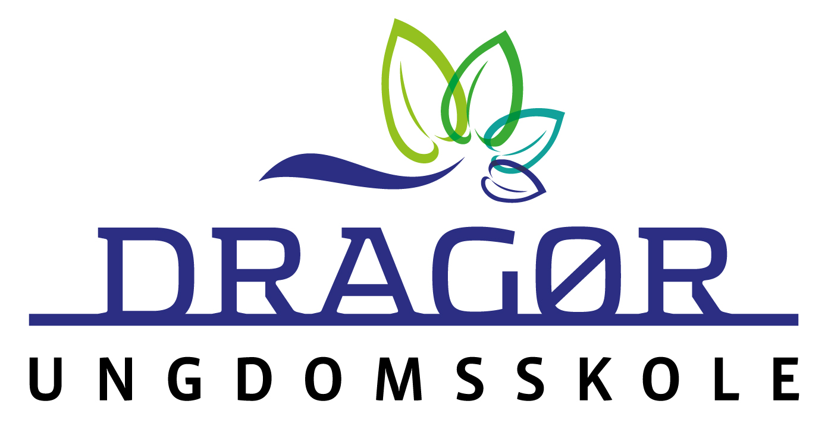DRAGØR KOMMUNE
Ungdomsskolen
Kirkevej 8  2791 Dragør
Email: ungdomsskolen@dragoer.dk
Hjemmeside: www.dragoerungdomsskole.dk
Telefon 2964 5208
CVR-nr: 12881517

Til 2. klasserne + forældre

”Skoven”. En lærerig dag i skoven med naturvejlederen. Vi skal ud til en sø i Kongelunden, hvor børnene selv skal fange dyr på land og i vand. De skal selv undersøge præcis hvilke dyr de har fanget. Vi laver gode lege og vi kommer til at lytte, føle og smage på skoven.

Tider 2023:
Tirsdag d. 23. maj kl. 10:00-14:00 Dragør Skole 2a
Onsdag d. 24. maj kl. 10:00-14:00 St. Magleby Skole 2b
Torsdag d. 25. maj kl. 10:00-14:00 Nordstrandskolen 2d
Fredag d. 26. maj kl. 10:00-14:00 St. Magleby Skole 2a
Tirsdag d. 30. maj kl. 10:00-14:00 Dragør Skole 2b
Onsdag d. 31. juni kl. 10:00-14:00 St. Magleby Skole 2c
Torsdag d. 1. juni kl. 10:00-14:00 Nordstrandskolen 2e
Fredag d. 2. juni kl. 10:00-14:00 Nordstrandskolen 2c

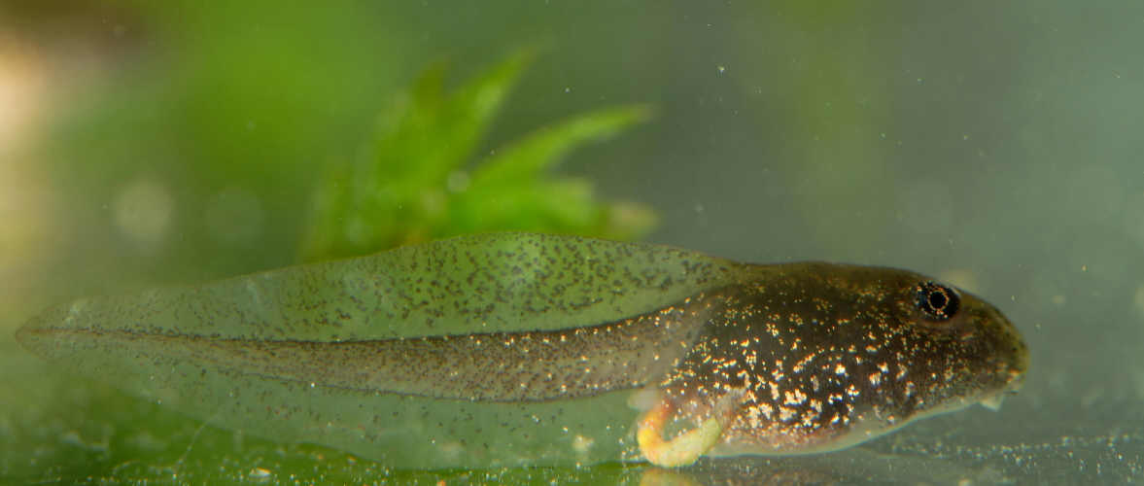

Sted: På Kongelundsfortet, Kalvebodvej 265.

Husk madpakke, drikkedunk, tøj efter vejret og fornuftigt fodtøj (gerne gummistøvler).

Det er ungdomsskolen der varetager undervisningen. Undervisningen er bl.a. lavet ud fra Undervisningsministeriets Fælles Mål. Se herunder.

Mvh
Naturvejleder Martin Sleimann og
Ungdomsskoleleder Christoffer Søe

Fælles mål
Undersøgelse - Undersøgelser i naturfag
1 | Eleven kan udføre enkle undersøgelser med brug af enkelt udstyr | Eleven har viden om enkle undersøgelsesmetoder

Undersøgelse - Mennesket
1 | Eleven kan undersøge sanser | Eleven har viden om menneskets sanser

Undersøgelse - Organismer
1 | Eleven kan indsamle og undersøge organismer i den nære natur | Eleven har viden om dyr, planter og svampe

Modellering - Modellering i naturfag
1 | Eleven kan skelne mellem virkelighed og model | Eleven har viden om naturtro modeltyper

Perspektivering - Perspektivering i naturfag
1 | Eleven kan relatere viden fra natur/teknologi til sig selv og det nære område | Eleven har viden om natur og teknologi i det nære

Perspektivering - Organismer
1 | Eleven kan fortælle om ændringer i naturen knyttet til årstider | Eleven har viden om organismers årscyklus

Kommunikation - Ordkendskab
1 | Eleven kan mundtligt og skriftligt anvende enkle fagord og begreber | Eleven har viden om enkle fagord og begreber

Kommunikation - Formidling
1 | Eleven kan fortælle om egne resultater og erfaringer | Eleven har viden om enkle måder til at beskrive resultater

